Министерство образования и науки РСО -Алания
Государственное бюджетное профессиональное образовательное
учреждение «Эльхотовский многопрофильный колледж имени Героя
Социалистического Труда Д.Е.Накусова»
ПОЛОЖЕНИЕ О СТРУКТУРНОМ ПОДРАЗДЕЛЕНИИ
« АВТОШКОЛА- ЭМК»
ПОЛОЖЕНИЕ О СТРУКТУРНОМ ПОДРАЗДЕЛЕНИИ
«АВТОШКОЛА - ЭМК» ГБПОУ ЭМК
эльхотово
2022
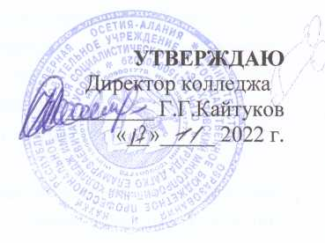
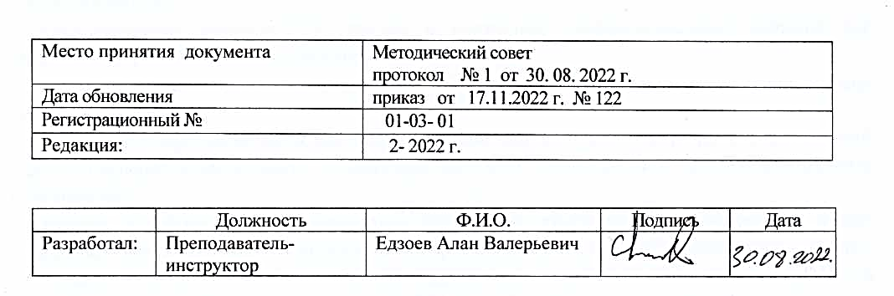
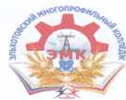

- Общие положения.
1.1.Государственное бюджетное профессиональное образовательное учреждение «Эльхотовский многопрофильный колледж им. Героя Социалистического Труда Д.Е. Накусова» (далее - Колледж) наряду с основными образовательными программами может реализовывать дополнительные программы по подготовке и переподготовке водителей транспортных средств всех категорий в соответствии с лицензией на право ведения образовательной деятельности (серия 15 Л01 № 0001173, регистрационный № 2258 от 21 января 2016г. Срок действия – бессрочно).
1.2. Обучение по программам подготовки и переподготовки водителей транспортных средств в Колледже осуществляет создаваемое для этих целей структурное подразделение «Автошкола-ЭМК».
Типы и виды реализуемых программ:
Программа профессиональной подготовки водителей транспортных средств категории "В"
Программа профессиональной подготовки водителей транспортных средств категории "С"
Программа профессиональной подготовки водителей транспортных средств категории "Д"
Программа профессиональной подготовки водителей транспортных средств категории «Е»
Программа профессиональной подготовки водителей транспортных средств категории «ВЕ»
Программа профессиональной подготовки водителей транспортных средств категории «СЕ»
Программа профессиональной подготовки водителей транспортных средств категории «ДЕ»
Программа переподготовки водителей транспортных средств с категории "В" на категорию "С"
Программа переподготовки водителей транспортных средств с категории "C" на категорию "В"
Программа переподготовки водителей транспортных средств с категории "C" на категорию "D"
Организация образовательного процесса регламентируется учебными планами и программами, календарным графиком и расписанием занятий.
1.3.Общими целями, задачами и функциями структурного подразделения «Автошкола-ЭМК» являются:
- удовлетворение потребностей граждан в получении профессиональных навыков для выполнения работ по соответствующей квалификации;
- создание условий для удовлетворения потребностей личности в повышении уровня профессионализма;
- содействие профессиональной мобильности и адаптации, создание дополнительных условий для социальной защищенности и занятости рабочего, специалиста и другого контингента слушателей;
- участие в работе по лицензированию, экспертизе, аккредитации и реализации новых образовательных программ по подготовке и переподготовке водителей транспортных средств;
- контроль за выполнением плана работы структурного подразделения «Автошкола-ЭМК», а также ведения и оформления нормативной финансовой документации;
-контроль за соблюдением принятой нормативной базы в структурном подразделении «Автошкола-ЭМК» и ведением документации в части дополнительных образовательных программ по подготовке и переподготовке водителей транспортных средств;
- координация работы по проверке качества реализуемых в Колледже дополнительных образовательных программ, участие в создании анкет и тестов по проверке знаний слушателей;
- ведение работы по сборке информации и формированию электронной базы данных, содержащей сведения о слушателях, показателях оценки знаний слушателей;
-участие в работе по реализации в Колледже лицензированных дополнительных образовательных программ по подготовке и переподготовке водителей транспортных средств;
- участие в работе регионе экспериментальных площадок по направлению подготовки водителей транспортных средств.
1.4. Структурное подразделение «Автошкола-ЭМК» осуществляет свою деятельность в соответствии с законодательством Российской Федерации по вопросам подготовки и переподготовки водителей транспортных средств и Уставом колледжа.
1.5. Структурное подразделение по подготовке и переподготовке водителей транспортных средств реализует дополнительные образовательные программы согласно лицензии.
1.6. Структурное подразделение «Автошкола-ЭМК» создается, реорганизуется и ликвидируется приказом директора Колледжа на основании решения педагогического совета.
1.7. Структурное подразделение «Автошкола-ЭМК» организуется в Колледже, при наличии соответствующей материально – технической базы, современным оборудованием и квалифицированными педагогическими кадрами.
Эльхотовский многопрофильный колледж, создающий в коллеже структурное подразделение по подготовке и переподготовке водителей транспортных средств, обеспечивает ему необходимые условия для его деятельности, определяет структуру подразделения, выделяет и закрепляет штаты, аудиторный и лабораторный фонд.

- Управление структурным подразделением «Автошкола -ЭМК»
2.1 Управление структурным подразделением «Автошкола-ЭМК» осуществляется в соответствии с законодательством Российской Федерации и Уставом Колледжа.
  - Общее руководство деятельностью структурного подразделения «Автошкола-ЭМК» осуществляет директор Колледжа.
Структура подразделения «Автошкола-ЭМК» формируется в зависимости от задач и функций, возложенных на нее.
Штатное расписание формируется в зависимости от задач и функций «Автошколы-ЭМК», объема выполняемой работы.
В штатное расписание структурного подразделения «Автошкола-ЭМК» входят:
- административно – управленческий персонал;
- учебно-вспомогательный персонал.
Директор Колледжа
- утверждает структуру, штатное расписание, тарификацию преподавателей и смету расходов;
- обеспечивает закрепление аудиторий, учебных кабинетов и лабораторий, лимитов на приобретение и тиражирование учебной и методической литературы;
- предоставляет слушателям возможность пользоваться библиотекой, читальным залом, компьютерными классами, спортивным залом.
2.3. Непосредственное руководство деятельностью структурного подразделения «Автошкола-ЭМК» осуществляет руководитель, назначаемый директором Колледжа.
2.4. Для обсуждения основных вопросов организации учебной работы, методической, информационной и издательской деятельности в структурном подразделении могут быть созданы соответствующие советы, порядок и условия которых осуществляется в соответствии с Уставом Колледжа.
2.5.Взаимоотношения с заказчиком определяются договорами, заключаемыми с Колледжем.
III. Обучающимися (курсантами) структурного подразделения «Автошкола-ЭМК»
3.1. Обучающимися (курсантами) структурного подразделения «Автошкола-ЭМК» являются лица, зачисленные на обучение соответствующим приказом директора. Колледжа.
3.2. Права и обязанности обучающихся (курсантов) определяются Уставом Колледжа, правилами внутреннего распорядка структурного подразделения «Автошкола-ЭМК», договором и настоящим положением.
3.3. Права, обязанности, порядок приема на работу и увольнения преподавателей и сотрудников структурного подразделения «Автошкола-ЭМК», трудовые отношения определяются законодательством Российской Федерации.
3.4. Учебная нагрузка преподавателей структурного подразделения «Автошкола-ЭМК» устанавливается в зависимости от их квалификации и занимаемой должности и не может превышать 1440 часов за учебный год.
3.5. Наряду со штатными преподавателями техникума учебный процесс в структурном подразделении «Автошкола-ЭМК» могут осуществлять ведущие специалисты и работники предприятий, организаций и учреждений, представители региональных органов исполнительной власти на условиях штатного совместительства или почасовой оплаты труда в порядке, установленном законодательством Российской Федерации.
IV. Учебная, методическая деятельность структурного подразделения
«Автошкола -ЭМК».

4.1.Подготовка, переподготовка водителей транспортных средств осуществляется с отрывом от работы, без отрыва от работы, с частичным отрывом от работы и по индивидуальным формам обучения.
Сроки обучения определяются программами профессиональной подготовки и переподготовки с учетом государственных требований и стандартов, при этом учебная нагрузка обучаемых при обучении с отрывом от производства не должна превышать 36 часов в неделю, а при обучении без отрыва от производства не более 20 часов в неделю.
Сроки обучения устанавливаются в соответствии с законодательством в области профессиональной подготовки водителей или иных профессий.
4.2.Дополнительные образовательные программы по подготовке и переподготовке транспортных средств разрабатываются, утверждаются и реализуются структурным подразделением «Автошкола-ЭМК» самостоятельно на основе установленных требований к содержанию программ обучения (примерных программ, утвержденных Министерством образования и науки РФ).
4.3. Учебный процесс структурного подразделения «Автошкола-ЭМК» может осуществляться в течение всего календарного года.
4.4. Образовательный процесс состоит из теоретических и практических занятий. При профессиональной подготовке водителей предусмотрено обучение вождению, которое включает тренажерную подготовку и практическую езду по учебным маршрутам и на площадке для обучения вождению.
4.5. Содержание и организация образовательного процесса определяется учебными планами и программами подготовки и переподготовки (повышения квалификации) водителей транспортных средств.
V. Финансирование структурного подразделения «Автошкола -ЭМК».
5.1. Финансирование структурного подразделения «Автошкола-ЭМК» осуществляется за счет:
- средств, поступающих за обучение по прямым договорам с заказчиками: физические и юридические лица;
- средств, полученных за выполнение консультационной деятельности, от реализации учебных, методических и других разработок;
- добровольных пожертвований и целевых взносов юридических и физических лиц, в том числе иностранных;
- поступлений от мероприятий, проводимых подразделением «Автошкола-ЭМК» и другими организациями и частными лицами в его пользу;
- от реализации платных услуг, предусмотренных Уставом Колледжа и других видов деятельности, не запрещенных законом РФ;
-иных, не запрещенных законодательством источников.
5.2. Обучение в структурном подразделении «Автошкола-ЭМК» платное. Оплата за обучение вносится на лицевой счет Колледжа через отделения Сбербанка по реквизитам Колледжа. Плата за обучение может вноситься полностью или поэтапно – в конце срока обучения. В случае выбытия слушателя из подразделения «Автошкола-ЭМК», после начала занятий по собственному желанию абитуриента, плата, внесенная им за обучение, возвращается пропорционально от представленных услуг.
Стоимость обучения устанавливается на основании калькуляции расходов на оказываемые образовательные услуги «Автошкола-ЭМК».
5.3. Финансовая деятельность структурного подразделения «Автошкола-ЭМК» реализуется сметой доходов и расходов курсов, штатным расписанием педагогических и административно – хозяйственных работников. Смета составляется в соответствии с требованиями классификации внебюджетных средств по кодам расходов.
5.4. Оплата преподавателей, привлекаемых к работе в структурном подразделении, осуществляется за фактически отработанное время в соответствии со ставками почасовой оплаты труда на основе Трудового соглашения, заключенного директором Колледжа со специалистом, приглашённым для работы.
5.5.Из средств, полученных за обучение в структурном подразделении «Автошкола-ЭМК», выплачивается заработная плата преподавателям и работникам отделения, возмещаются материальные затраты, производятся расчеты со сторонними организациями, укрепляется материально – техническая база.
5.6. Штатное расписание формируется с учетом необходимых должностей для организации и работы подразделения, штатное расписание утверждается директором Колледжа.
Размер надбавки зависит от выполняемых обязанностей в соответствии с должностной инструкцией по совмещаемой должности. Выплата заработной платы сотрудникам и преподавателям структурного подразделения «Автошкола-ЭМК» осуществляется ежемесячно в соответствии с поданными табелями.
Приказом директора Колледжа устанавливается определенный процент доплаты в зависимости от выполняемой работы всем участникам, работающих в структурном подразделении «Автошкола-ЭМК».
5.7. Руководство структурным подразделением «Автошкола-ЭМК» осуществляет назначенный директором руководитель, выполняя свои обязанности согласно должностной инструкции.
VI. Контроль за деятельностью структурного подразделения «Автошкола -ЭМК » и его отчетность.
6.1. Контроль за деятельностью структурного подразделения «Автошкола-ЭМК» осуществляет зам. директора по УПР, в соответствии с Уставом.
6.2. Структурное подразделение «Автошкола-ЭМК» отчитывается перед руководством Колледжа об итогах своей деятельности и в установленном порядке представляет ежегодную статистическую отчетность по форме государственного стратегического наблюдения (№1-пк «Сведения о повышении квалификации и профессиональной подготовки специалистов»).

Согласовано
ФИО | Должность | Подпись
Майсурадзе Г.Ш. | Зам. директора по УПР
Саралиева З.П. | Зам. директора по УР
Бигаева Ж.З. | Зам. директора по УВР
Коченова О.В. | Начальник научно – методического подразделения

